1.C – NÁŠ SVĚT

Vážení rodiče a milí žáci,

další měsíc končí a před námi je ten „poslední“, na který se vždycky žáci moc a moc těší. Letos je tomu však jinak. Ve škole je pouze polovina Vašich spolužáků a vy ostatní se i nadále vzděláváte „na dálku“. Jak to bude s vydáváním vysvědčení, to ještě netušíme. Denně sledujeme zprávy, denně se něco mění. Určitě budete včas informováni Vaší třídní učitelkou. Podrobné informace se objeví i na našich webových stránkách.

Od 1. června 2020 mohou do školy docházet i ti, kteří si to nakonec rozmysleli a jsou nyní doma. Stačí vyplnit jen čestné prohlášení. Platí pouze jedna podmínka: Ve třídách se i nadále mohou učit žáci ve skupinkách s nejvyšším počtem 15 žáků.

Co se týče výuky, všichni máte stejný plán učiva. Žáci, kteří chodí do školy, probírají učivo s paní učitelkou. Vy, co zůstáváte doma, si proberete učební látku sami, popř. s Vašimi rodiči.

Červnovou látku Vám nyní rozložím do čtyř okruhů, neboť na základě rozvrhu distančního studia byste měli mít jednu hodinu týdně. V závěru našeho pracovního sešitu se spíše jedná o kapitoly týkající se slušného chování, výletů, návštěv společenských zařízení, různých povolání lidí a hlavně léta, které začne v samotném závěru měsíce června. Děti s Vaší pomocí by si měly sešit různě dokreslovat a vyplňovat si chybějící výrazy.
Vás chci poprosit o různé typy diskuzí, popř. her, které by vedly k níže uvedeným kapitolám.

1. týden – 5. června 2020

Pracovní sešit str.63 – NA VÝLETĚ
-doplňte dle pokynů v dolní liště
-popovídejte si s dětmi o cestování s rodiči, s prarodiči, s paní učitelkou aj. (co je vhodné si vzít s sebou – pohodlná obuv, sportovní oblečení, svačina, pláštěnka či deštník, mapa, průvodce aj.)

Pracovní sešit str.64 – ÁJA JDE DO DIVADLA
-doplňte dle pokynů v dolní liště
-popovídejte si s dětmi o chování na společenských akcích, o slušném oblečení

https://www.youtube.com/watch?v=SRh3v5ZkUQQ (Teo v divadle)
https://www.youtube.com/watch?v=vhTRVyaDldk (kino, divadlo, koncert – správné chování pro děti a dospělé)

Pracovní sešit str.65 – ÁJA MEZI KAMARÁDY
-doplňte dle pokynů v dolní liště
-popovídejte si s dětmi o jejich zálibách a volném čase (jaké mají koníčky, co je baví)
-připomeňte jim, že je důležité, aby do jimi vybraných zájmových útvarů pravidelně docházely (důslednost!!!); výběr zájmového útvaru či jiné oblíbené činnosti by měly spolu s Vámi zvážit, není na místě měnit každý měsíc různé aktivity
2. týden – 12. června 2020

Pracovní sešit str.66 – ÁJA JDE NAKUPOVAT
-doplňte dle pokynů v dolní liště
-popovídejte si o názvech obchodů, co se v nich prodává, jak se v nich mají chovat

Pracovní sešit str.67 – ZAMĚSTNÁNÍ DOSPĚLÝCH
-doplňte dle pokynů v dolní liště
-popovídejte si s dětmi o různých povoláních (hlavně o vašich); každé z dětí by mělo znát povolání svých rodičů (co v práci dělají, kde pracují)

Pracovní sešit str.68, 69 – CO LIDÉ UMÍ a JAKÉ MAJÍ POMOCNÍKY
-doplňte dle pokynů v dolní liště
-tuto látku už jsme spolu probírali; děti by měly znát, jak mohou doma pomáhat, jaké spotřebiče jim pomohou (upozorňovala jsem je několikrát na bezpečnost při práci s některými spotřebiči); znají, co je nemoc a co úraz (rozdíly mezi nimi)
-tento dvojlist je pro ně prakticky opakováním; jde jen o dokreslení či zápis vhodných obrázků či slov

3. týden – 19. června 2020
4. týden – 26. června 2020

Pracovní sešit str.72 – 77 - LÉTO
-doplňte jednotlivé stránky dle pokynů v dolních lištách

-doporučená webová stránka: https://www.youtube.com/watch?v=SRLnN3cnptk (básnička o létu)
http://www.zshrjesenik.cz/arch/v%C3%BDukov%C3%A9%20programy/P%C5%99%C3%ADrodov%C4%9Bda%204.ro%C4%8Dn%C3%ADk/L%C3%A9to%20v%20p%C5%99%C3%ADrod%C4%9B.pdf
(ač pro 4. ročník, přesto jasně a stručně zpracované)

https://procvicovani-uciva.webnode.cz/news/leto1/
(cvičení k létu)
http://www.rysava.websnadno.cz/Prvouka-1rocnik.html (luštěnky)

Stručně o létu:

LÉTO
Letní měsíce: červen, červenec, srpen
Léto začíná: 21. června (den letního slunovratu)
nejdelší den – nejkratší noc v roce
Hlavní znaky: nejteplejší období roku
zrání plodů na polích a zahradách
v lese zrají plody a rostou houby
žně (sklizeň obilí); suší se seno
mláďata zvířat se osamostatňují
hlavní prázdniny ve školách (dovolené, tábory, výlety…)
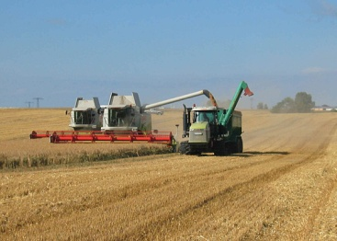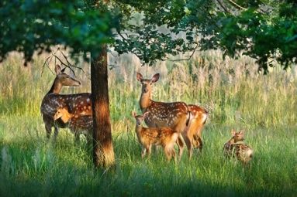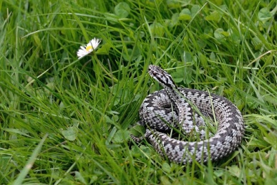
žně osamostatnění mláďat zmije
(jedovatý had)

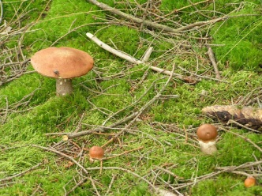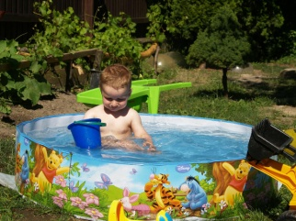
houby třešně borůvky

Stručně o k různým společenstvím:

SPOLEČENSTVA
-rostliny a zvířata žijící společně na jednom místě (v lese, na louce, u rybníka…)

U LIDSKÝCH OBYDLÍ
-uměle vytvořené společenstvo člověkem

rostliny: vše, co roste u domů, na zahradě, na poli, v sadu
-ovoce, zelenina, okrasné květiny aj.

živočichové: domácí zvířata + volně žijící zvířata (kos, vlaštovka, vrabec, krtek, hmyz…)
-chová se pro mléko (kozí sýr)

NA LOUCE

rostliny: různé trávy a kvetoucí rostliny

živočichové: včely, motýli, kobylky, sarančata, cvrčci aj.
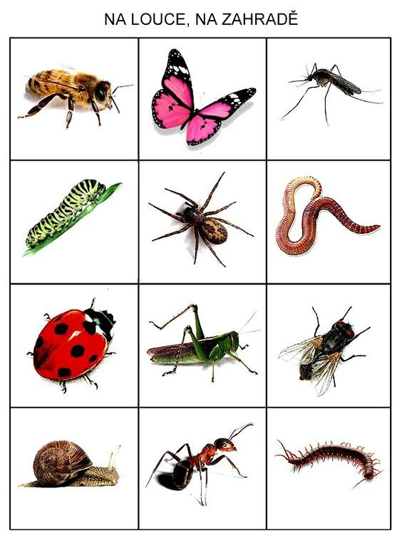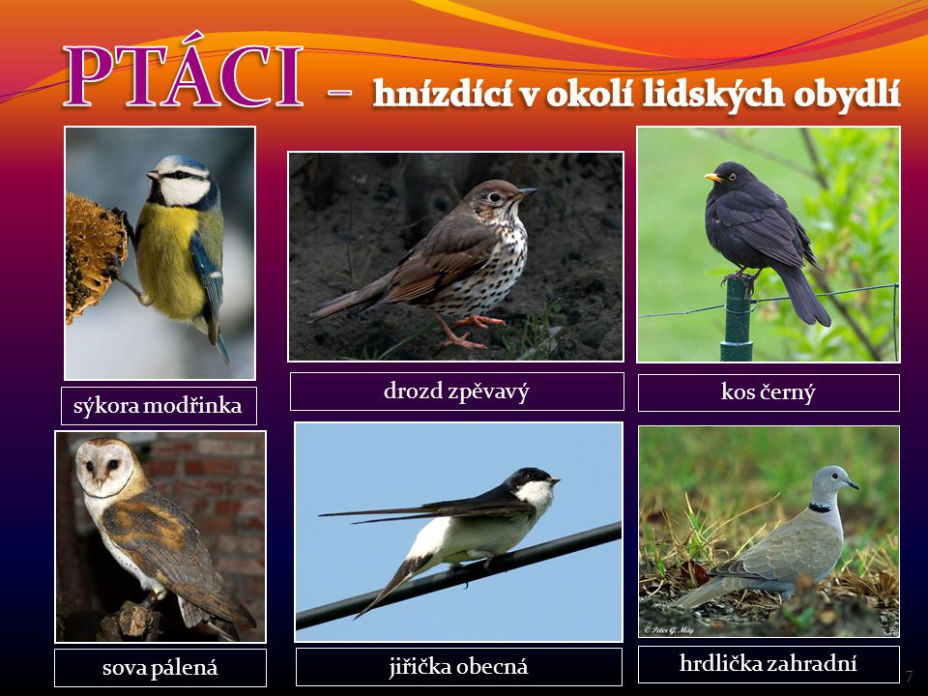

https://view.officeapps.live.com/op/view.aspx?src=http://dumy.cz/nahled/46114 (léto v lese; sice pro 2. ročník, ale hezky zpracované)
http://dumy.cz/material/131310-leto-v-lese-rostliny (rostliny v lese)
http://dumy.cz/material/51937-u-vody-ve-vode (živočichové u vody a ve vodě)

U VODY
-rostliny a zvířata žijící u vody a ve vodě

rostliny: leknín, blatouch, orobinec, rákos, vrba

živočichové: ryby, žáby, kachny, rackové, husy divoké

V LESE

rostliny: stromy, keře, trávy

živočichové: jeleni, srnci, lišky, datlové, prasata divoká, veverky
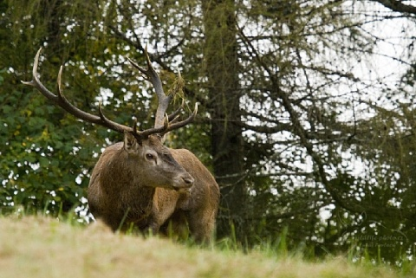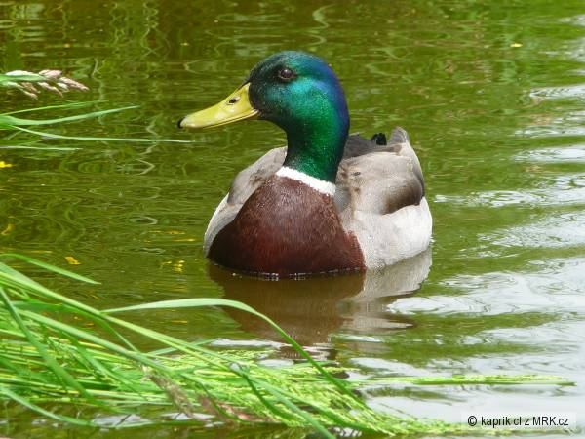
leknín jelen kačer divoký

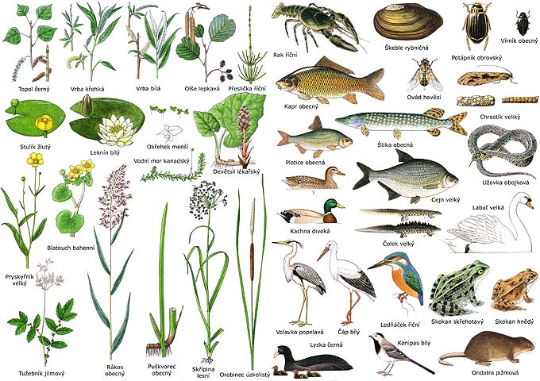

Milí žáci, vážení rodiče,

školní rok 2019-2020 je téměř na svém úplném konci. Máme za sebou deset náročných pracovních měsíců. Jiných, než na které jsme byli doposud zvyklí. Prošli jsme si nelehkým obdobím. Naučili jsme se komunikovat bez použití části mimických svalů (je obtížné ukázat někomu rozzářený úsměv, když jsou vám vidět jen oči). Uvědomili jsme si, jak často si saháme na ústa či nos, ale také to, jak je potřebné si dobře naplánovat činnost z hlediska určitých nespecifikovaných rizik. Též nám došlo, jak důležité jsou moderní technologie, ale zároveň je třeba říci i to, že osobní kontakt nám všem velice chyběl. Svědčí o tom i vysoký počet žáků, který se po částečném uvolnění vrátil do školy.

Ani se nenadějeme a bude tu září 2020. Než se tak stane, přeji Vám všem pohodové prázdniny, hodně sluníčka, teplou vodu u moře, na koupališti či ve Vašich bazénech, málo deště, hodně zážitků, málo nudy, hodně poznání, málo televize, hodně zmrzky, málo problémů, hodně nových kamarádů, málo stesku, hodně dopisů... prostě prázdniny takové, jak mají být.

Ať se takovéto prázdniny pro všechny stanou tou živou vodou, kterou potřebujeme načerpat do další společné práce. V září se na Vás všechny moc těším.
Eva Jetenská

Kdybyste cokoli potřebovali, můžete psát na tyto dvě adresy:
jetenskaeva@seznam.cz
jetenska@zs-sever.cz
Obě dvě denně navštěvuji.

Blíží se prázdniny. Budete navštěvovat své příbuzné a kamarády. Měli byste se leckdy zamyslet, jestli se chovají podle Vašich představ i představ nás ostatních.
Zde uvádím ta nejdůležitější:

7 projevů slušného chování
Děti milují klepání na dveře a zvonění na zvonky – a někdy až moc často. Když se pak dveře konečně otevřou, děti se taky velmi často nahrnou dovnitř, aniž by počkaly, až budou vyzvány nebo až pozdraví. Až tedy příště půjdete někam na návštěvu k známým, řekněte dítěti, že musí být při čekání na otevření dveří trpělivé. Nedovolte mu, aby zvonilo jako na lesy, stačí jednou dvakrát. Opatrně položte dítěti ruku na rameno, což by mělo být signálem k čekání.

Učte děti, jak oslovovat dospělé podle jejich jména, titulu či profese. Můžete to trénovat prostřednictvím hry, předstírejte, že jste cizí lidé, a nechte dítě reagovat správným pozdravem: "Dobrý den, paní Nováková." "Jak se máte, paní Nováková?" "Dobrý den, pane doktore." "Dobrý den, paní učitelko." Až budete příště někde ve společnosti, mělo by vaše dítě vědět, jak druhého pozdravit či oslovit. Rozhodně k tomu nepatří věty typu: "Ona mi říkala..." Nebo: "Ten se mi nelíbí..." Nebo: "Ahoj, jak se máš?" Když dítě nepozdraví nebo to řekne špatně či nevhodně, opravte ho hned na místě: „Sáro, pamatuješ se na paní Novákovou? Můžeš ji pozdravit, prosím?" Pokud děti tvrdí, že se s dospělým nikdy nesetkaly, zajistěte, aby se vhodným způsobem seznámili.

Některé děti se cítí v domě vašich známých či přátel jako doma a okamžitě bez předchozího povolení vběhnou dovnitř, na dvorek, zahradu nebo do jiné části domu. I když je to „jen“ babiččin dům, vaše dítě by mělo počkat na pokyn, že může jít dovnitř, a teprve pak ať udělá to, co chce. Rozhodně by se měly děti vyhnout skákání a běhání v interiéru, aniž by jim to někdo dovolil, ani by se neměly ničeho dotýkat bez povolení. Děti by vždy měly respektovat domovy ostatních lidí.

Děti samozřejmě milují prozkoumávání a ochutnávání čehokoli na různých oslavách. Pokud vám po příchodu kamkoli nebylo občerstvení nabídnuto hned, připomeňte dítěti, že je zdvořilé počkat, až mu někdo něco nabídne, místo toho, aby se samo dotazovalo, co je k jídlu, případně samo začalo otvírat ledničku (s výjimkou jednoduché žádosti o sklenici vody). Pokud je občerstvení na stole, je lepší počkat, až ke konzumaci hostitel vyzve všechny přítomné.

Ať už je to ve vašem vlastním bytě nebo někde jinde, dítě by mělo ochutnat trochu z každého jídla, které se servíruje – i když je to třeba neznámé jídlo nebo není jeho oblíbené. Mělo by začít malými kousky a zdržet se hlasitých komentářů typu „to je ale hnusné“, nemělo by se tvářit znechuceně. Mělo by také sedět způsobně a nehoupat se na židli ani nestrkat lokty do sousedů. Rozhodně předem nežádejte hostitelku, aby kvůli vašemu dítěti vařila něco jiného nebo navíc alternativní jídlo. Výjimkou je pouze situace, kdyby mělo vaše dítě nějakou potravinovou alergii. To pak zmiňte předem při pozvání a můžete nabídnout, že kvůli vám nemusí extra vařit, že si přinesete své vlastní jídlo.

Připomínejte svým dětem, aby vždy pozdravily, o vše požádaly a při odchodu poděkovaly a rozloučily se. Pokud se tam necítily dobře, nemusíte je nutit, aby lhaly, stačí, když řeknou „ano“ a „děkuji“. Starším dětem pravidla chování připomeňte. Pečlivě je učte, že se musí za všechno poděkovat, a pokud něco chtějí, musí o to poprosit. Musíte mít jistotu, že všechna vaše připomenutí děti dodržují.

Pokud dostane dárek malé dítě, můžete samozřejmě poděkovat za ně, ale větší dítě už může poděkovat osobně. V případě, že dárek dostává zprostředkovaně přes vás, může dotyčnému zavolat a poděkovat telefonicky. Může poslat také esemesku, ideálně do druhého dne. Jediné důležité slovo, které chcete od svých dětí slyšet, když něco dostanou, je „děkuji“. Ovšem děti mají taky jiné odpovědi, které nejsou moc diplomatické. Například: „To už mám, chtěl jsem něco jiného." "Nemám to rád, to se mi nelíbí." Musíte děti učit, že dárek je dárkem vždy, a že i když to není oblíbený medvídek, počítá se i autíčko. Není to lhaní, pouze slušnost poděkovat a dál to nekomentovat. Pokud není dítě s darem spokojené a darující se zeptá, zda se mu dárek líbí, nejlepší odpovědí je kromě „děkuji“ taky pozitivní komentář, třeba že „má oblíbenou barvu“ nebo „vypadá legračně“.

